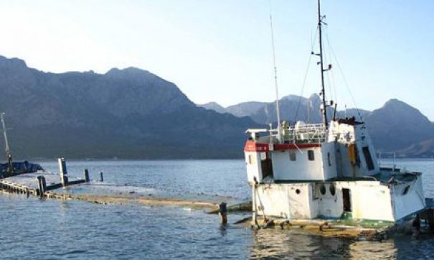
ВНИМАНИЕ !!!
БУДЬТЕ ОСТОРОЖНЫ, РАБОТАЮТ НЕЛЕГАЛЫ
Памятка для пассажиров судов внутреннего водного транспорта

В соответствии с Постановлением Правительства РФ от 06.03.2012 № 193 «О лицензировании отдельных видов деятельности на морском и внутреннем водном транспорте» деятельность по перевозкам пассажиров водным транспортом подлежит обязательному лицензированию.
Использование маломерных судов для оказания услуг по перевозке пассажиров водным транспортом разрешается после их регистрации в Государственном судовом реестре администрациями бассейнов внутренних водных путей, получения лицензии на осуществление перевозок внутренним водным транспортом пассажиров.
На маломерных судах, зарегистрированных в территориальных органах ГИМС в реестре маломерных судов, перевозка в коммерческих целях без соответствующей лицензии законом ЗАПРЕЩЕНА.
Информацию о лицах, имеющих лицензию на перевозку пассажиров внутренним водным транспортом и судах, используемых в перевозочной деятельности (перечень которых указывается в приложении к лицензии), можно получить в Восточно-Сибирском УГРН Ространснадзора и на официальном сайте Ространснадзора.
За нарушение требований закона при оказании услуг по перевозке пассажиров водным транспортом предусмотрена административная и уголовная ответственность:
- ст. 14.1.2 КоАП РФ «Осуществление предпринимательской деятельности в области транспорта без лицензии»;
- ст. 19.20 КоАП РФ «Осуществление деятельности, не связанной с извлечением прибыли, без специального разрешения (лицензии)»;
- ст. 171 Уголовного кодекса РФ «Незаконное предпринимательство»;
- ст. 238 Уголовного кодекса РФ «Оказание услуг, не отвечающих требованиям безопасности».
В случае выявления перевозчика, осуществляющего деятельность с нарушением законодательства, граждане могут обратиться в транспортную прокуратуру и полицию, либо в Восточно-Сибирское УГРН Ространснадзора.

Контактные данные:
- Восточно-Сибирская транспортная прокуратура
664011, г. Иркутск, ул. Карла-Маркса, 7 «А»
тел. 8 (3952) 28-04-00, e-mail: vstp01@vstproc.ru
- Байкало-Ангарская транспортная прокуратура
664025, г. Иркутск, ул. 5-ой Армии,71
тел. 8 (3952) 28-07-31, e-mail: vstp06@vstproc.ru
- Восточно-Сибирское ЛУ МВД России на транспорте
664005, г. Иркутск, ул. Челнокова, 20/1
тел. дежурной части 8(3952) 63-26-13, 63-89-13
е-mail: utvs@mvd.gov.ru
- Иркутский линейный отдел МВД России на воздушном и водном транспорте
г. Иркутск, ул. Ширямова, 11
тел. дежурной части 8(3952) 26-62-02, 27-02-97
- Восточно-Сибирское управление государственного речного надзора
664007, г. Иркутск, ул. Декабрьских Событий, д.97, а/я 139
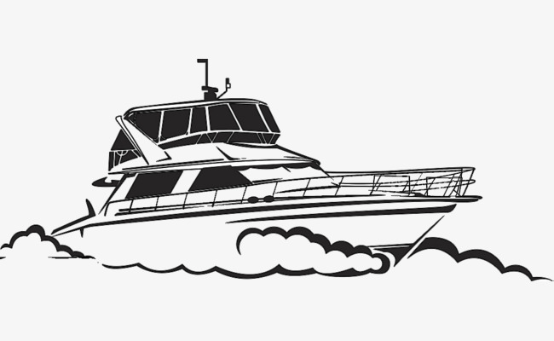
тел. 8 (3952) 207-525, e-mail: bugn38@irmail.ru

ПОЛЬЗУЙТЕСЬ УСЛУГАМИ ЛИЦЕНЗИРОВАННЫХ ПЕРЕВОЗЧИКОВ!

Информация из реестра лицензий по Байкало-Ангарскому бассейну (на 01.06.2018). Деятельность по перевозкам внутренним водным транспортом, морским транспортом пассажиров осуществляют:
п/п | Сведения о лицензиате | Сведения о лицензии | Название судна (идентификационный №)
 | Лицензиат | № Лицензии
1 | ИП Вершилло Александр Викторович | МР-2 №001491 | ЗахариЯ (ВС-03-146)
2 | ИП Росбах Сергей Александрович | МР-2 №002078 | Боярд (ВС-03-120)
3 | ЗАО «Байкальская лесная компания» | МР-2 №001303 | паромная переправа в составе судов: Паром-3 (ВС-04-150), Ласточка (ВС-02-294)
4 | ОАО «Группа «Илим»» | МР-2 №000988 | БЛПК-55 (ВС-12-37)
5 | ООО «БайкалСтройИнвест» | МР-2 №000369 | Ставро (ВС-08-75)
6 | ПАО «Восточно-Сибирское речное пароходство» | МР-2 №000194 | Самоходный паром «Ольхонские Ворота» (ВС-08-90), Москва-67 (ВС-01-29), самоходный паром «Дорожник» (ВС-02-368), Комета-15 (ВС-01-46), Баргузин-1 (ВС-01-44), Баргузин-3 (ВС-09-188), Метеор-207 (ВС-01-61), Метеор-224 (ВС-01-60), Восход-75 (ВС-01-34), Лебедь (ВС-01-26), Сокол (ВС-01-25), самоходный катамаран-паром «Байкальские Воды» (ВС-01-06), самоходный паром «А. Панкратьев» (ВС-02-191), 1048 (ВС-04-170), Восход-59 (ВС-01-33), Аквилон (ВС-03-213), грузопассажирский паром «Семён Батагаев» (ВС-16-83); маломерное судно «Принцесса -58» (ВС-14-17)
7 | ООО «Леда-Тур» | МР-2 № 001409 | Вымпел (ВС-03-161)
8 | ООО «Монтажно-строительное специализированное управление» | МР-2 №002205 | Аскольд (ВС-03-101), Бриз-3 (ВС-03-102)
9 | ООО «Байкальская Виза» | МР-2 №002661 | Татьяна (ВС-03-110), Сибиряк (ВС-03-168)
10 | ООО «Навигатор» | МР-2 №000410 | Тенгри (ВС-02-116)
11 | ФГБУН «Байкальский музей Иркутского научного центра» | МР-2 №000480 | Профессор Тресков (ВС-02-211)
12 | ООО «Бриз» | МР-2 №001100 | маломерное судно для пассажирских перевозок «Ольтрек» (ВС-13-209)
13 | ООО «Аверон» | МР-2 №000299 | Курбат (ВС-11-22)
14 | ООО «Аркада-Тур» | МР-2 №001380 | «Круиз» (ВС-12-139)
15 | ОГАУСО «Комплексный центр социального обслуживания населения» | МР-2 №001449 | «Лазурь» (ВС-06-03)
16 | ООО «ТТК «Вездеход» | МР-2 №000402 | Номады (ВС-04-83),
17 | ФГБУ «Заповедное Подлеморье» | МР-2 №001711 | разъездное судно «З.Сватош» (ВС-03-35)
18 | ООО «КапиталИнвест» | МР-2 №001713 | несамоходный грузопассажирский паром «Паром № 7» (ВС-02-85)
19 | ООО «Импульс» | МР-2 № 01725 | пассажирский теплоход «Валерий Бухнер» (ВС-02-40)
20 | ИП Рютин Михаил Николаевич | МР-2 №001744 | разъездное судно «Крым» (ВС-05-102)
21 | ОАО «Дорожная служба Иркутской области» | МР-2 №001758 | несамоходный грузопассажирский паром для перевозки техники и пассажиров «НП-60» (ВС-14-88)
22 | ООО «Автомаяк» | МР-2 №001904 | маломерное судно для перевозки пассажиров «Виктория» (ВС-15-59)
23 | ИП Афраймович Александр Валерьевич | МР-2 №001816 | маломерное судно «Алессандро» (ВС-14-37), маломерное судно "Ланта" (ВС-16-26)
24 | ООО «Гарантия» | МР-2 №001911 | Судно «Резкий» (ВС-02-57)
25 | ООО НПО «Иркутская форель» | МР-2 №002079 | маломерное судно «Форель-1» (ВС-15-119), маломерное судно «Форель-2» (ВС-15-120)
26 | ИП Силин Юрий Валерьевич | МР-2 №002095 | судно «Анна-Виктория» (ВС-14-95)
27 | МУП «Хакусы» | МР-2 №002129 | разъездное судно "Хакусы" (ВС-03-46)
28 | ИП Копылов Алексей Анатольевич | МР-2 №002219 | пассажирское судно "Иркутск" (ВС-02-154)
29 | ИП Кела Антанас Алексо | МР-2 №002297 | разъездное судно "Агата" (ВС-02-283)
30 | ИП Луценко Андрей Павлович | МР-2 №002480 | маломерное судно «Прецедент» (ВС-17-03)
31 | ИП Носаченко Валерий Николаевич | МР-2 №002481 | маломерное судно «Блик» (ВС-13-66)
32 | ООО «Исттрэвэл» | МР-2 №002484 | пассажирское судно «Империя» (ВС-07-61), пассажирский теплоход «Александр Великий» (ВС-01-03), прогулочно-экскурсионное / сухогрузопассажирский паром «Бабушкин» (ВС-01-56), пассажирский туристический теплоход «Николай Ерощенко» (ВС-03-15)
33 | ИП Ефанова Елена Александровна | МР-2 №002641 | маломерное судно "Риколь" (ВС-17-72)
34 | ООО «ИРКУТ-Автотранс» | МР-2 №002081 | разъездное судно «Иркут» (ВС-15-53), разъездное судно «Иркут-2» (ВС-01-02)
35 | ИП Половников Сергей Федорович | МР-2 №001010 | пассажирское судно «Валерия» (ВС-03-167),маломерное судно «Марс-700» (ВС-14-16),разъездное судно «Юрий Ковалёв» (ВС-04-157)
36 | ИП Шибаев Эдуард Иосифович | МР-2 №002644 | маломерное судно "СЭМ" (ВС-13-120)
37 | ИП Косых Мария Викторовна | МР-2 №002697 | Маломерное судно «Витим» (ВС-17-75)
38 | ООО «Байкальская Виза Тур» | МР-2 №002743 | разъездное судно «Байкальская Виза» (ВС-07-56)
39 | ИП Севергин Сергей Викторович | МР-2 №002753 | разъездное судно «Сириус» (ВС-09-01), разъездное судно «Пилигрим» (ВС-01-78)
40 | ИП Ластовка Ирина Павловна | МР-2 №002643 | маломерное судно "Беркут-7" (ВС-17-65)
41 | ООО «ТРИА» | МР-2 №002787 | разъездное судно "Сталкер" (ВС-05-39)
42 | ООО «РЕСТВЕЛЛ» | МР-2 №002791 | маломерные суда «Хивус» (ВС-17-108), «РТ-04» (ВС-17-121)
43 | ИП Сирота А.В. | МР-2 №002795 | Маломерное судно «Бизон» (ВС-17-134)
44 | ИП Фомич А.В. | МР-2 №002797 | Маломерное судно "Марина" (ВС-17-133)
45 | ИП Берсанов А.Ю. | МР-2 №002803 | Маломерные суда «Байкал» (ВС-17-119), «Лоцман» (ВС-17-120)
46 | ИП Сизых А.С. | МР-2 №002832 | маломерные суда на воздушной подушке: «Наран» (ВС-18-03), «Мамай» (ВС-18-04), «Аян» (ВС-18-05)
47 | ООО "ИРМИЛИЯ БАЙКАЛ" | МР-2 №002831 | маломерные суда на воздушной подушке «48» (ВС-17-150), «163» (ВС-17-149)

Подготовлено Восточно-Сибирской транспортной прокуратурой

